Vážený kliente,

velmi nám záleží na Vaší spokojenosti s našimi stomickými pomůckami, a proto máte-li pochybnosti o kvalitě používané stomické pomůcky či příslušenství Convatec, budeme rádi, když nám tuto skutečnost sdělíte.
K tomu, abychom mohli informaci o vadném výrobku předat dále do výroby, potřebujeme vědět následující informace:
- Název výrobku – např. : 
- REF kód – šestimístný kód uvedený na krabici - např. 
- LOT číslo – číslo šarže, které je uvedené na krabici – např.:
- Popis závady – konkrétní popis vady výrobku (např. o jaký problém se jedná, co výrobek dělá jinak než má, případně, kde je poškození výrobku, na jakém místě apod.)
- Vadný výrobek – máte-li možnost, můžete nám zaslat fotografii vady či samotný vadný nepoužitý výrobek. Pro zaslání vadného výrobku Vám zašleme předplacenou odpovědní obálku, abyste nehradili poštovné.

V případě vadného výrobku náklady na výměnu zboží nese společnost Convatec.

Výše uvedené informace nám můžete zaslat na email: zakaznicky.servis@convatec.com nebo nám je zavolejte naši bezplatnou Stomalinku® 800 122 111.
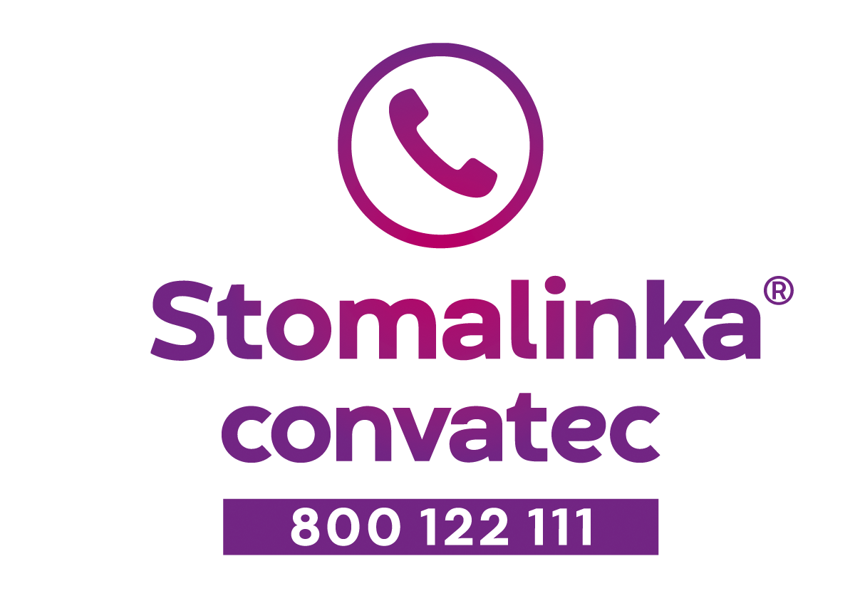
Váš zákaznický servis convatec

